Лариса Кравчук, старший викладач
кафедри методики та психології
дошкільної і початкової освіти
ІППО КУ імені Бориса Грінченка

Тема. Поспішайте робити добро
Мета: формувати усвідомлення, що добросердя – необхідна риса кожної людини; розвивати потребу бути доброзичливим, робити добро оточуючим.

Учитель. 13 листопада відзначається Всесвітній день доброти. Всесвітній – означає, що у всьому світі.
Довідка. Уперше Всесвітній день доброти почали святкувати в 1998 році за ініціативою новоствореного Всесвітнього руху доброти. Основна мета руху – створити світ, наповнений добротою і співчуттям. А французький художник Оріль спеціально до цього свята створив зображення у вигляді відкритого серця, яке стало символом Всесвітнього дня доброти.
Учитель. Людину оцінюють за її вчинками. Мудрі люди говорять: «На що витрачаєш своє життя, таким воно і буде». Очевидно, саме тому Любов Іванків звертається до усіх нас із такими словами:
Ти добро лиш твори повсюди
Хай тепло твої повнить груди.
Ти посій і доглянь пшеницю,
Ти вкопай і почисть криницю.
Волю дай, нагодуй пташину,
Приласкай і навчи дитину.
Бо людина в цьому світі
Лиш добро повинна творити!
Учитель. Усяка ж добра справа – це добросердя. Дати води спраглому – це добросердя. Прибрати каміння з дороги – це добросердя. Указати мандрівникові його шлях – теж добросердя. Посміхнутися, дивлячись в обличчя ближнього, – добросердя. І співчуття, й розуміння, й ніжна турбота проста – ось що панує у серці людини, там, де живе ... (доброта).

Пізнаємо етичні норми
Учитель. Чи задавали ви собі питання: «Що могло б трапитися на світі, якби зникла доброта, добросердя»? Можливо, знайдемо відповідь, прочитавши казку «На маленькій галявинці».

У великому темному лісі була маленька галявинка. Вдень сонечко освітлювало галявинку і зігрівало її мешканців, уночі примарне світло місяця падало на неї, а густий туман обгортав, рятуючи від холоду. Усі мешканці цієї галявинки дуже любили свій острівок.
На цій галявинці сусідами були багато звірів і птахів. На самому краю галявинки жила мишача сім’я, у якій було одне дуже маленьке Мишеня, яке ще жодного разу не виходило з дому без мами. Але настав той день, коли йому самому дозволили піти погуляти. Мишеня вийшло з дому і побігло на берег великої калюжі, біля якої завжди було багато звірят. Йому дуже хотілося познайомитися з усіма і знайти собі друзів. Усі звірята були зайняті справами: хто бігав, хто стрибав, хто будував фортецю. Мишеняті теж захотілося погратися. Воно підійшло до звірят і запитало: «Можна, я буду гратися з вами?». Усі зупинилися і почали розглядати Мишеня. Одне із звірят, Лисеня, погладжуючи своє яскраве хутро, яке блищало і переливалося на сонці, сказало: «Ти таке сіре. Якби у тебе було таке красиве хутро як моє, ти б могло гратися з нами». Промовивши це, Лисеня відвернулося і продовжило гру.
Мишеня підійшло до іншої групи звірят і знову попросило прийняти його у гру. Але тепер уже Ведмежа сказало: «Ти таке маленьке, що ми тебе не побачимо».
Мишеняті стало дуже сумно після таких слів. Воно підійшло до краю калюжі, подивилося на своє відображення у воді і подумало: «У мене немає гарного хутра, я дуже маленьке і ні на що не годжусь. Я назавжди залишусь нікому непотрібним». І Мишеня гірко заплакало.
Раптом Мишеня почуло, що хтось кличе на допомогу. Мишеня побачило, що у центрі калюжі борсається Зайченя, а інші звірята дивляться, як воно тоне.
Мишеня підбігло до дерева, що росло поруч, перегризло гілку і простягнуло її Зайченяті. Те схопилося за гілку і вибралося на берег. До того часу на березі зібралися майже всі жителі галявини. Вони оточили Зайченя, а Мишеня стояло неподалік і спостерігало за ними. Раптом до Мишеняти підійшов мудрий Пугач і запитав: «Чому ти сумуєш?». Мишеня відповіло: «Тому що я маленьке і сіре, ніхто не хоче зі мною дружити».
Пугач серйозно подивився на Мишеня і сказав:
– Мишеня, не сумуй. Адже це не важливо, якого кольору твоє хутро, велике ти чи маленьке. Важливо, що ти маєш добре серце.
Мишеня послухалося Пугача і перестало соромитися свого зросту і кольору. Скоро у нього з’явилися друзі.
Над чим варто подумати
Кожен день дається нам для добрих справ. Тому не соромся робити добро. Будь добросердним, роби добро – і буде добре.
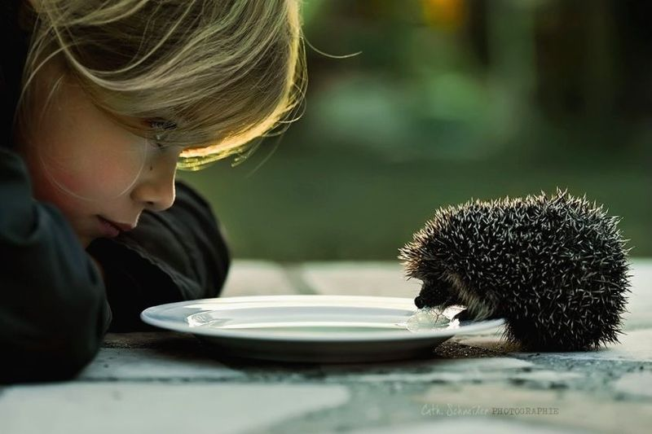

Вправа «Вітрильник і вітер»
Діти стають у коло.
Учитель: «Уявіть, що серед моря, по хвилях пливе вітрильник, але раптом він зупиняється. Давайте допоможемо йому і запросимо на допомогу вітер. Вдихніть в себе повітря, сильно втягніть щоки. А тепер шумно видихніть через рот повітря, і нехай вітер, що вирвався на волю, підганяє вітрильник. Давайте, спробуємо ще раз. Я хочу почути, як шумить вітер!»
Примітка. Вправу можна повторити 3 рази.
Обговорення.
- Який у вас настрій? Чому?
- Чи вдалося допомогти вітрильнику?
Вправа «Ланцюжок добра»
Діти читають казку «Добро не пропадає безслідно».
Жив на світі один старий камінь. Він був сіро-зеленого кольору, з трохи
нерівними краями і настільки старий, що місцями вкрився мохом.
Від старості, вітру, дощу і сонця він розколовся на безліч дрібних камінчиків. І ось до цих камінцях прийшов маленький хлопчик. Він підібрав із землі кілька камінців і став грати з ними. Коли настав вечір хлопчик пішов додому, а камінчики залишив у дворі.
Уночі хлопчикові приснився дивний сон. Уранці, коли хлопчик прокинувся, він не пам’ятав, що йому снилося, але настрій був хороший. Хлопчик вийшов у двір і побачив, що дівчинка, його сусідка садить у дворі невеличку ялинку. А коли посадила, взяла пляшку та почала поливати деревце.
Тоді хлопчик узяв камінчики, яким вчора грався і виклав їх навколо тільки що посадженої ялинки, щоб вода не розтікалася, а потрапляла до кореня. А потім діти ще довго стояли й дивилися на маленьке деревце. А воно ледь чутно сказало їм: «Дякую!».
Пройшов деякий час і біля деревця якась небайдужа людина зробила зручну лавочку. І тепер кожний міг зупинитися біля ялинки, посидіти у затінку її крони, відпочити.
Учитель об’єднує дітей у групи і пропонує їм продовжити ланцюжок добрих справ. (Наприклад, хтось посадив ще кілька дерев, щоб ялинка не сумувала; зробили дитячий майданчик; над лавочкою зробили навіс, щоб можна було сховатися від дощу; зробили шпаківню і приладнали до дерева)
Над чим варто подумати
Одна добра справа завжди породжує інші.

Вправа «Синквейн»
Учитель пропонує дітям (самостійно, в парах чи групах) скласти синквейни на тему «Добро». По закінченню роботи діти зачитують синквейни.
Добро
Чуйне, чесне
Відгукується, допомагає, покращує
За добро добром платять.
Милосердя
Учитель. Існує безліч способів зробити власне життя та життя навколишніх приємнішим, добрішим. Так, у Всесвітній день доброти прийнято дарувати знайомим і незнайомим людям квіти. А ще кожен бажаючий може відправити лист чи листівку із теплими словами, добрими побажаннями. Кому, на вашу думку, можна відправити таке послання? Наприклад, літній людині, яка втратила підтримку рідних і близьких, залишилися самотньою. Або людині, яка хворіє. Чи тому, у кого зараз якісь неприємності. І, просто щасливій людині, щоб зробити її ще щасливішою. (Запропонуйте дітям зробити такі листівки. Їх можна подарувати батькам, учителям, учням з інших класів, людям на вулицях вашого міста, села).
Учитель. Добре серце як сонечко в небі. Але як не було добра змалку, то не буде його й до останку, – говорить народна мудрість. Тому, вчись по-доброму дивись на оточуючий світ, по-доброму ставитися до навколишніх. Бажай людям добра не тільки на словах, але й у думках.
«Умій думати добре! Умій бути добрим у почуттях і думках!». Такими словами наставляв своїх вихованців великий український педагог-гуманіст Василь Олександрович Сухомлинський. Він по праву вважав доброзичливість однією з основних якостей Справжньої Людини.

Сторінка для дорослих

Бумеранг добра
На початку двадцятого століття один шотландський фермер повертався додому і проходив повз болотисту місцевість. Раптом він почув крики про допомогу. Фермер побіг у той бік, звідки лунав крик і побачив хлопчика, якого засмоктувала в свою моторошну безодню болотна жижа. Хлопчик намагався видертися із страшної маси болотяної трясовини, але кожен його рух був кроком до швидкої загибелі. Хлопчик кричав від відчаю і страху.
Фермер швидко зрубав товстий сук, обережно наблизився і простягнув потопаючому рятівну гілку. Хлопчику вдалося вибратися на безпечне місце. Він тремтів від холоду і пережитого страху і ще довго не міг угамувати сльози. Але головне – був врятований!
– Підемо до мене в будинок, – запропонував йому фермер. – Тобі треба заспокоїтися, висушитися і зігрітися.
– Ні-ні, – хлопчик похитав головою, – на мене чекає тато. Він дуже хвилюється, напевно. І з вдячністю подивившись в очі своєму рятівникові, хлопчик зник .
Уранці фермер побачив, що до його будинку під'їхала розкішна карета, запряжена породистими скакунами. З карети вийшов багато одягнений джентльмен і запитав:
– Це ви вчора врятували життя моєму синові?
– Так, я, – скромно відповів фермер.
– Скільки я вам винен?
– Не ображайте мене, пане. Ви мені нічого не винні. Я вчинив так, як повинна вчиняти кожна нормальна людина.
– Ні, я не можу залишити це просто так, тому що мій син мені дуже дорогий. Назвіть будь-яку суму, – наполягав відвідувач.
– Я більше нічого не хочу говорити на цю тему. До побачення. Фермер повернувся, щоб піти. І тут на ганок вибіг його синочок.
– Це ваш син? – запитав багатий гість.
–Так, – з гордістю відповів фермер і погладив хлопчика по голівці.
–Давайте зробимо так. Я візьму вашого сина з собою в Лондон і оплачу його навчання. Якщо він так само шляхетний, як і його батько, то ні ви, ні я не будемо шкодувати про це рішення.
Минуло кілька років. Син фермера закінчив школу, потім – медичний університет. Незабаром його ім'я стало відомим на увесь світ, як ім'я людини, яка відкрила пеніцилін. Його звали Олександр Флеммінг.
Але історія на цьому не закінчується.
Перед самою війною в одну з Лондонських клінік поступив з важкою формою запалення легенів син того самого багатого джентльмена. Як ви думаєте, що врятувало йому життя на цей раз? Вірно, пеніцилін, відкритий Олександром Флеммінгом.
І ще. Багатим джентльменом, який дав освіту Флеммінгу, був Рандольф Черчілль. А його сина звали Вінстон Черчілль. Як ви вже здогадалися, саме він згодом став прем'єр-міністром Англії. Вінстон Черчілль якось сказав: «Зроблене тобою до тебе ж і повернеться». У цьому він переконався на власному досвіді. А – ви?

